ESCUELA NORMAL DE PREESCOLAR



MATERIA: Estrategias para la Exploración del Mundo Natural

MAESTRA: Yixie Karelia Laguna Montañez

ALUMNO: Leonardo Torres Valdés

“LA ESTRATEGIA DE PREDICCION, OBSERVACION Y EXPLICACION”

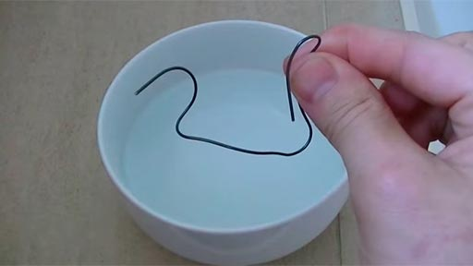 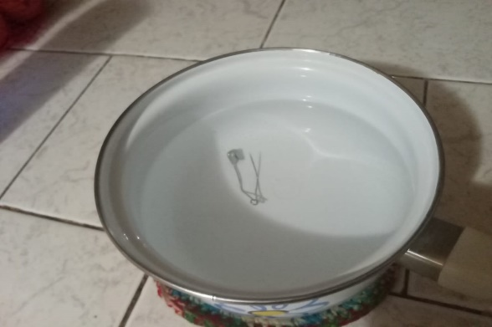

Tabla POE

|  |  |  |  |
| --- | --- | --- | --- |
| Experiencia | Predicción | Observación | Explicación |
| La actividad la hice de esta manera:  Primero conseguí un pedazo de resorte o clip.  También conseguí un recipiente para calentar el agua.  Después deforme el clip para poder observar el experimento.  Al momento de tener el clip deformado debemos colocarlo en el agua caliente.  Y debemos observar si el experimento funciono, es decir si el clip regreso a su forma original.  Que esta actividad si me llamo mucho la atención al verla en video por el movimiento agresivo que tuvo el clip al ponerlo en agua, aunque lastimosamente no lo pude observar yo. | Al hacer esta actividad lo que principalmente espero es que el clip regrese a su forma original al momento de deformarlo ya que es lo que se nos muestra en el video. | Lo que se vio al aplicarlo fue que al poner el clip deformado en agua caliente no regreso a su forma original. | A mí no me funciono, pero para que se logre el experimento el clip debe de estar hecho de nitinol, una aleación de Niquel y Titanio.  Cuando está frío o a temperatura ambiente puedes doblarlo de la forma que quieras, no obstante, una vez que se calienta vuelve a adoptar su forma original.  A este fenómeno de regresar a su estado original se le llama “memoria de forma” y permite que el nitinol recupere la formas que tenían sus átomos al haber sido forjados. |

Conclusión.

Personalmente el experimento científico que es más significativo es el del huevo quemado, porque fue el que más se presentó y el mostro más cambios y mejores resultados al hacer el experimento ya que si cumplió con lo que nos muestra el video y el saber que esto se debe a la reflexión total de la luz. La cáscara del huevo sumergido no llega a mojarse, porque la grasa del hollín repele el agua. La delgada capa de aire que queda entre el agua y la cáscara, produce la reflexión total. Como la mayor parte de los rayos de luz alcanza el huevo con ángulos superiores a 49°, se produce la reflexión total y producen la ilusión que el huevo es de plata.

Referencias.

<https://quimicaencasa.com/impresionante-un-material-que-tiene-memoria/>

<https://netjoven.pe/actualidad/157340/No-creeras-lo-que-pasa-cuando-metes-un-clip-doblado-en-agua-caliente.html>

<https://www.fundacionaquae.org/experimento-cientifico-huevo-metalico/#:~:text=El%20huevo%20carbonizado%20en%20realidad,le%20da%20un%20aspecto%20met%C3%A1lico>.